Хабаровск
В Хабаровске первыми владельцами пивзаводов, построенных в 1891 году, были Г. Г. Кавен и Б. П. Люббен. На их заводах варилось пиво семи сортов, в том числе "Мюнхенское", "Императорское", "Пльзеньское", "Мартовское", "Баварское"...
В Хабаровске сохранился старинный особняк хабаровского купца-пивовара Бернарда Люббена (ул. Тургенева, 86).
В его подвалах (сейчас в доме расположен археологический музей) был обнаружен засыпанный свод, за которым угадывался подземный переход. Попытка раскопать его пока не увенчалась успехом. Подвальные своды дома Люббена не случайны - купец, варивший отменное по тем временам пиво, наверняка оборудовал здесь склады, подсобные помещения.
Свой завод он построил в 1891 году, мастера-пивовара выписал из Чехии. Единственный заторный чан в начале был рассчитан примерно на сто ведер пива. Вскоре завод стал выдавать по две тысячи ведер дефицитного напитка. Постепенно к зданию пивоварни были сделаны пристройки, а в 1903 году Люббен прикупил соседний участок с постройками и двухэтажным особняком, где нынче и размещается музей. Сооружен дом был, по утверждению профессора архитектуры Николая Крадина, около 1900 года.
При реконструкции теплотрассы на территории бывшего пивзавода был извлечен из земли гранитный камень округлой формы с прямым основанием. На его полированном срезе аккуратно выбиты четыре цифры: 1902. Музейщики, без подробностей знакомые с историей дома, пока теряются в догадках, где мог стоять камень, какое событие в жизни Люббена зафиксировали эти четыре цифры, явно указывающие, что это - 1902 год. Что же тут было?
Пивоварня была открыта значительно раньше указанной цифры, дом построен в 1900 году, а соседний участок был прикуплен купцом в 1903 году. Конечно, обустраивая свое владение, Бернард Люббен расширял его, возводил новые помещения, укрупнял производство, сдавал в аренду жилье. Возможно, что-то произошло в семье, кто-то родился, у кого-то случился юбилей.
Оказывается, 21 апреля 1902 года Бернард Люббен в возрасте 46 лет женился на 28-летней Ольге Михайловне Ивановой...
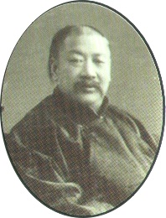
Вполне возможно, это событие и было зафиксировано на гранитном камне, стоявшем во дворе дома Люббена. Судьба этой семьи сложилась трагически. В июле 1919 года в их дом пробрались бандиты, сам хозяин, его жена и женщина-прислуга были зверски убиты, а дом ограблен.
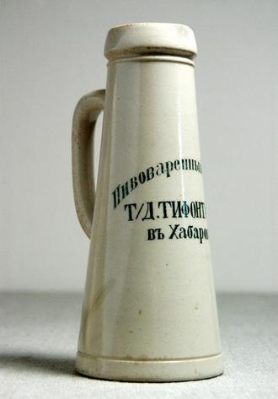

Кружка пивная "Т/Д. Тифонтай и Ко"
Подглазурная черная надпись "Пивоваренный Заводъ Т/Д. Тифонтай и Ко въ Хабаровскъ". Начало ХХ века.

Известным хабаровским купцом и предпринимателем был Николай Иванович Тифонтай (китаец Цзы Фаньша) - китаец, ставший русским купцом-миллионером. В 1876 г. в Хабаровку прибыла первая группа китайских рабочих - 140 человек и два переводчика, в т. ч. Тифонтай.
Русское подданство он получил только в 1893 году, приняв вместе с православием после обрезания косы и крещения русское имя- Николай Иванович. С 1895 - купец первой гильдии. Детей своих крестил и отправил на воспитание в Европейскую Россию.
Свой бизнес он начал с размахом. Разведав, что домостроение весьма доходная статья, он закупает в городе значительный участок земли и строит дома - ночлежки (общежития) для китайских гостей. Затем появляются и элитные земельные участки и дома в центре города. К нему поступаю все хлебные грузы с Сунгари. На Плюснине в 1899 году начал строительство большой каменной мукомольни с паровой вальцовой машиной, которая уже около 100 лет исправно служит городу. Затем макаронную фабрику, механическую мастерскую для своего пароходства.
Именно он открыл первое "скорняжное заведение". Его меха пользовались сбытом в Москве и Петербурге, а в 1886 он представлял российское пушное дело на Нижегородской ярмарке, выставляясь со всемирно известными фирмами Мамонтовых, Морозовых, Лианозовых, Хлудовых, Нобеля...
Монополист в хлебной торговле, он владел кирпичным заводом, каменноугольными копями, ему принадлежало бани, мельница, винокуренный завод, театр, цирк, кабаки, опиумокурильни, скорняжные предприятия и др.
В 1901 году вместе с китайским подданным В.Н. Ехоалиным и тремя другими китайскими вкладчиками создал торгово-промышленное товарищество «Тифонтай и Компания». К 1907 году торговый дом располагал паровой мукомольной мельницей, механическими мастерскими, макаронной фабрикой, двумя пароходами.
Во время русско-японской войны Тифонтай становится главным поставщиком продовольствия для русской армии в Маньчжурии и на Квантунском полуострове.
Во время русско-японской войны Тифонтай стал главным поставщиком продовольствия для русской армии в Маньчжурии.
В Хабаровске сохранились его дома и заводы. А умер и похоронен Тифонтай в Харбине.
По некоторым сведениям к варке пива приступил купец Н. И. Тифонтай (китаец Цзы Фаньша) в 1896 году. Начал он с так называемого "манзовского" пива. И лишь в 1903 году он построил завод (сейчас в его стенах варит пиво ОАО "Тайга").
В 1903 году он строит предприятие по выпуску прохладительных напитков. В 1906 г. (?) Тифонтай на нем начинает пивоваренное производство. Пошло фирменное пиво "Бок-Бок", "Царское", "Венское" и другие. Бутылки закупоривались пробками с клеймом "Т. Д. Тифонтай и Ко Хабаровск". Продукция торгового дома Тифонтая пользовалась у хабаровчан таким успехом, что изготовители фальшивого пива (а они были и тогда) закупоривали свою "мочу" тифонтаевскими пробками.
Его пиво имело золотую медаль Петербургской выставки 1913 г.
В СССР пивзавод Тифонтая назывался Хабаровский пивзавод №1.
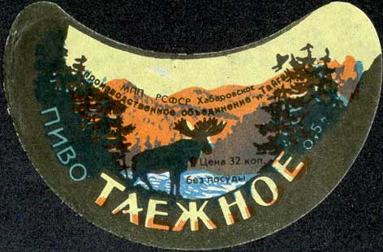
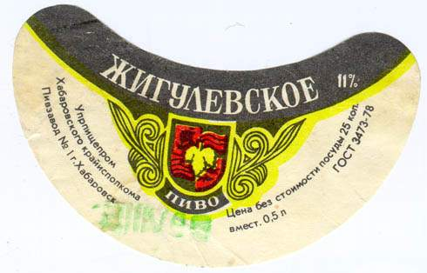
Предприятие существует и продолжает варить пиво нескольких сортов и сегодня.

Предприятие было акционировано в 1992 году и получило название АО “Тайга”.
Выпускало: Напитки безалкогольные газированные на натуральном сахаре более 20 наименований вместимостью 0,5 л и 1,5 л; Фирменные ликероводочные изделия, приготовленные по оригинальным рецептам с использованием растительного сырья; Традиционные русские водки - 8 наименований в бутылке 0,7 л, 0,5 л и 0,25 л; Известные выдержанные дагестанские коньяки в бутылках 0,5 л и в сувенирной таре 0,7 л; Винные напитки крепостью 18 - 25 об%; Тонизирующие слабоалкогольные напитки крепостью от 5,5 до 8,7 об% - 10 наименований; "Медовуха" - старинный русский напиток, приготовленный из тщательно отобранных натуральных компонентах и меда, емкостью 1,5 л и в кегах; Горчица "Русская" 100 г и мед натуральный 150 г.; Фирменное пиво "Тайга" и "Малов" 0,5 л, 1,5 л и в кегах.
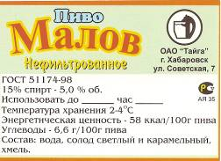
Жителям края “Тайга” хорошо известна как предприятие, которое в жаркие месяцы поит вполне приличным квасом на разлив и в бутылках, живым пивом «Малов», слабоалкогольными напитками типа джин-тоник, целой серией слабоградусных настоек на натуральном сырье и, наконец, фирменной настойкой «Таежная». Продукция предприятия получала высокую оценку специалистов - каждый год «таежники» привозили медали со всевозможных выставок, каждый год обновляли ассортимент, выпуская что-то особенное: далеко не любой завод может похвастаться таким главным технологом, как Валентина Кочергина. Со своими фирменными настойками именно это предприятие первым из хабаровских производителей алкоголя вышло на внешний рынок. Незадолго до кризиса “Тайга” получила эксклюзивное право на выпуск «Русской» и «Столичной». Руководивший предприятием Николай Глазнев, человек по натуре непубличный, все же входил в элиту хабаровского бизнеса как директор, который не дал умереть «Тайге» в самые тяжелые годы - начале девяностых, когда на рынок хлынул поток заморской алкогольной и безалкогольной продукции. В общем, сказать, что ОАО “Тайга” было безликим, неконкурентоспособным заводиком, никак нельзя.
Но в 2003 году начались проблемы со сбытом, и стали падать объемы производства. Не спасли ни новый глава маркетинговой службы, ни внимание к предприятию в связи с празднованием его 100-летнего юбилея. Конкуренты по настойкам - «Уссурийский бальзам», как оказалось, сумели лучше найти общий язык с торговлей. Водка и слабоградусные коктейли «Тайги» не выдержали конкуренции с продукцией иных хабаровских и московских производителей. Сказалась всеобщая мода на пиво и агрессивная пивная реклама.
По сведениям из «компетентных источников», в 2004 году фирменная торговая сеть была выделена в самостоятельное предприятие. При основном акционерном обществе образовалась некая фирма «Тоник», через которую шла реализация продукции и где аккумулировалась выручка. Одновременно ОАО “Тайга” прекратило платежи по налогам. В августе, когда недоимка составила порядка 15 миллионов рублей, ИМНС по Кировскому району Хабаровска направила в службу судебных приставов постановление о взыскании недополученных средств. Однако средств на счетах приставы не обнаружили, а предприятие тем временем обратилось в арбитраж. Суд окончательно подтвердил правоту налоговой службы. Между тем, недоимка за время судебной тяжбы не сокращалась, а росла и достигла нынешних 27 миллионов рублей.
Примечательно, что в декабре, когда стало ясно, куда катится предприятие, его генеральный директор продал свой контрольный пакет акций некой хабаровской компании «Региональное содружество предпринимателей». Все эти события породили слухи, что происшедшее с «Тайгой» - целенаправленная кампания по ликвидации предприятия, предпринятая некими «темными силами», заинтересованными в поставках в край иногородней алкогольной продукции.
В эту версию логично вписывалась даже трагическая гибель родного брата директора, который на предприятии как раз и занимался вопросами маркетинга. С другой стороны, “Тайга” со своими небольшими объемами была далеко не главным игроком на алкогольном рынке края. Куда более сильные предприятия отрасли сегодня с трудом выдерживают конкуренцию западных производителей.
Между тем, как сообщают «компетентные источники», новые собственники предприятия действительно не намерены возобновлять производство алкоголя. В их планах производство безалкогольной продукции - популярных ныне холодных чаев и так далее.
У судебных приставов Кировского района Хабаровска на руках более 30 исполнительных документов по взысканию с «Тайги» долгов в пользу государства, партнеров и работников на общую сумму свыше 28 миллионов рублей. На часть имущества - автотранспорт - наложен арест.
Но этих средств ни в коем случае не хватит на погашение долга по налоговым платежам, который на сегодня составляет порядка 27 миллионов рублей. Комиссия Северного округа Хабаровска по сокращению недоимки 17 марта рассмотрела вопрос о ситуации с предприятием, но так и не решила, что с ним делать: то ли подавать на банкротство, то ли подождать.
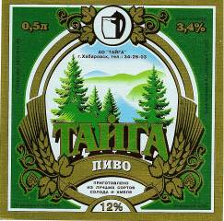
Новые хозяева предприятия, в декабре 2004 года выкупившие контрольный пакет акций у бывшего генерального директора «Тайги» Николая Глазнева, обещают в ближайшее время привлечь стратегического инвестора, который и с долгами расплатится, и производство оживит. Насколько реальны эти планы - вопрос открытый. Но в целом ситуация, в которую попал завод, не может не вызывать озабоченности
Кстати, Николай Тифонтай создал “Тайгу” в 1903 году именно как производство прохладительных напитков. Все возвращается на круги своя?

ОАО "Тайга"
г. Хабаровск
680011, г. Хабаровск, ул. Советская, 7
Тел: (4212) 34-25-02, 34-26-03, 34-21-23
Факс: (4212) 34-21-23
e-mail: taiga@mail.khv.ru
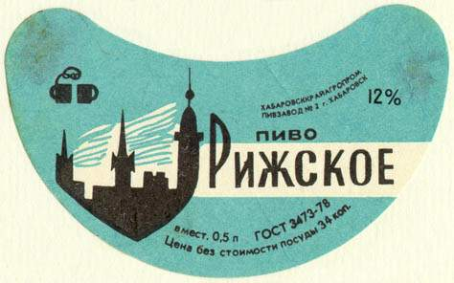
2 декабря 1960 г. было принято решение № 632 Исполнительного комитета Хабаровского краевого Совета депутатов трудящихся о пуске в эксплуатацию пивоваренного завода № 2 в г. Хабаровске. Возглавил новое предприятие пищевой промышленности Селезнев Александр Никитович.
Предприятие стало работать с годовым объемом производства пива 10 тыс. Гл. Численность работающих составляла около 150 человек.
Согласно плану развития пищевой промышленности в Хабаровском крае в 1964 году была введена в эксплуатацию солодовня.
В связи с проходившей в стране антиалкогольной компанией в середине 80-х годов руководство предприятия вынуждено было искать новые пути выживания завода и коллектива. В результате в 1989 году был запущен цех по розливу минеральной воды. Это была первая минеральная вода, добываемая в Хабаровском крае.
В 1992 году, идя навстречу новым веяниям в экономической политике государства, коллектив пивоваренного завода «Хабаровский № 2» одним из первых предприятий в Хабаровском крае решил стать самостоятельным и был приватизирован коллективом через акционирование, о чем свидетельствует свидетельство о государственной регистрации предприятия, выданное 26 мая 1992 года Главой Администрации г. Хабаровска Тевелевич В.М.
С этого момента командой предприятия во главе с генеральным директором Б.И. Жученко был взят курс на реконструкцию предприятия, введение новых форм хозяйствования, не свойственных производителям. Объемы производства и реализации пива выросли в 3 раза за эти годы. Было приобретено новое технологическое оборудование. Предприятие ушло от тарифов тепловых сетей, установив собственную котельную финского производства.
С 1998 года предприятие проводит в жизнь политику реконструкции пивоваренного производства в три этапа. В настоящее время осуществлен первый этап реконструкции, в результате которого производственные мощности возросли до 50 тыс. Гл пива в год. В марте 2002 года проведена реконструкция склада готовой продукции площадью 1200 кв.м, в июле сдан в эксплуатацию новый варочный цех, в августе - реконструкция и запуск в работу тарного цеха, в октябре - здание бродильно-лагерного отделения - ЦКТ 1-я очередь, а в декабре того же года - подписан акт приемки оборудования компании FILTROX, введенного в эксплуатацию в 2001 г. и позволившему значительно увеличить срок реализации и повысить качество выпускаемого пива. Потенциальная мощность построенного современного варочного цеха в комплексе с новым оборудованием бродильно-лагерного цеха составляет 1,2 млн. гл пива в год.
Строительство нового производственного объекта по выпуску готовой продукции даст возможность задействовать в полной мере мощности оборудования по приготовлению пива. ОАО «АМУР-ПИВО» является одним из динамично развивающихся предприятий пищевой промышленности Хабаровского края. ОАО «АМУР-ПИВО» является одной из крупнейших пивоваренных компаний на российском Дальнем Востоке. Основными видами деятельности являются:
Производство пива и минеральной воды.
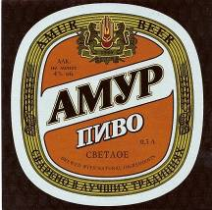
В 2002 г. появились новые брэнды ООО «ПИТ»: «ПИТ светлый», «ПИТ крепкий», «Золотое от ПИТ светлое», «Золотое от ПИТ крепкое», «Доктор Дизель», а в 2003 г - «Три медведя светлое», «Три медведя крепкое». Также в 2002 г. с июня начали выпускать новые сорта пива - «АМУР-ПИВО»: светлое, крепкое, экспорт, темное.
Выпуск продукции осуществляется в ПЭТ упаковке ёмкостью 0,75 л; 1 л; 1,5 л и стеклобутылке 0,5 л.
Совсем недавно в 2005 году сделку по приобретению компании "ПИТ" завершила голландская "Heineken". Сумма сделки (по всему холдингу, куда входят три пивоваренных завода - в Новотроицке, Хабаровске и в Калининграде, а также 24 филиала дистрибьюторской компании по всей России) составила $560.000.000. Вроде бы концерн не планировал снимать с производства какие-либо брэнды.

680006, г. Хабаровск, пер. Индустриальный, 1
Контактные телефоны:
30 88 96, 65 91 00 приемная
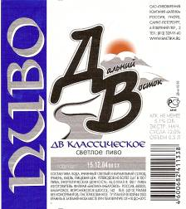
36 18 70, 65 91 05 факс приемная
36 18 68, 65 91 04 отдел сбыта
30 70 07 факс отдела сбыта
OEvseeva@khv.taranov.ru
NDerkunskaya@khv.taranov.ru
MParmenko@khv.taranov.ru

В апреле 2003 года приступил к работе новый пивоваренный завод в Хабаровске.
Более 300 млн. литров пива выпустил завод "Балтика-Хабаровск" за 3 года работы.
Как сообщили в отделе по связям с общественностью компании, предприятие начало работу в апреле 2003 года, это одно из самых современных предприятий пивоваренного производства на Дальнем Востоке.
Завод входит в число крупнейших налогоплательщиков в Хабаровском крае. С момента начала работы общая сумма налогов, перечисленных в бюджеты всех уровней, составила более 780 млн. рублей, из них в 2005 году - более 380 млн. рублей. На самом предприятии и в смежных отраслях работают более трех тысяч человек.
"Визитной карточкой" завода "Балтика-Хабаровск" является пиво "ДВ", разработанное специально для жителей края. По итогам 2005 года рост продаж бренда "ДВ" составил 35%, доля рынка – 17%.

Филиал "Балтика-Хабаровск"
680033, г. Хабаровск, Воронежское шоссе, 142.
Тел. (4212) 79-45-50.

Производство нефильтрованного непастеризованного (живого) светлого пива «ВИКТОРИЯ» класса премиум началось в Хабаровске в начале 2004 года. Варится по технологии, имеющей многовековую историю приготовления классического немецкого пива элитного качества. Ячменный и пшеничный сорта «Виктории» стали настоящим открытием на последнем Дальневосточном фестивале пива, проходившем летом 2004 года в Хабаровске, и заслуженно были отмечены дипломом и золотой медалью.
Особенность производства «Виктории» в том, что при варении напитка используются только натуральные ингредиенты, выращенные в Германии: ячменный и пшеничный солод, хмель и пивные дрожжи.
«Виктория» отличается мягкой хмелевой горчинкой, гармоничным вкусом и естественным содержанием углекислого газа, пузырьки которого, как и в хорошем шампанском, образуют тонкие жемчужные нити. Когда его наливают, образуется шапка густой пены. Высокое содержание витаминов и богатый органический состав пивных дрожжей способствуют улучшению обмена веществ в организме. «Виктория» обладает всеми параметрами «живого» пива.
Пиво «Виктория» не фильтруется, не пастеризуется, тем самым в нем остаются полезные для нашего организма частицы солода, хмеля, дрожжей. Частицы солода в пиве «Виктория» благотворно влияют на пищеварительную систему, улучшают аппетит.
Частицы хмеля в пиве «Виктория» улучшают нервную систему человека и оберегают его от стресса, столь часто встречающегося в нашей жизни в последнее время.
Пиво «Виктория» - это легкий транквилизатор природного происхождения. Хмель обладает успокаивающим и снотворным действием.
Пиво «Виктория» способно выводить из организма канцерогенные вещества, усиливает кровообращение, снижает риск сердечных заболеваний, выводит из организма соли алюминия, чего не делает ни одна другая жидкость.
Пиво «Виктория» хорошо утоляет жажду. Объясняется это содержанием минеральных веществ и углекислоты, способствующих быстрому поступлению жидкости в кровь.
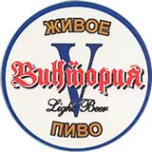
Разливается пиво «Виктория» в оригинальные 5, 10 и 15-литровые кеги, сохраняющие низкую температуру пива в течение 3-5 дней.

ООО “Биир”
680007, г. Хабаровск, пер. Спортивный, 4
Телефон: (4212) 61-05-09, 69-37-73
Факс: (4212) 69-37-73, 36-97-44
biir@khn.ru
http://biir.khv.info
http://www.pivoviktoria.ru

